**Engenharia de software**

**Projeto Clique certo**

*(Documentação final)*

**Integrantes do grupo:**

1. André Hideki Watanabe;
2. Vitório Takeo Nishihora;
3. Victor Henrique de Jesus
4. Nelson Carvalho de Morais Junior

Sumário

2 Introdução 5

2.1 O cliente: 5

2.2 Descrição: 5

3 Regras de negócios 6

4 Protótipo não funcional 8

4.1 Tela: Login 8

4.2 Tela: Menu Aluno 9

Tela: Realização de Prova 9

4.3 Tela: Menu Professor 11

Tela: Criação Questões 12

4.4 Tela: Criação de Prova 12

4.5 Tela: Gerar Relatório 13

5 Diagrama de fluxo de dados 14

5.1 DFD de nível 0: 14

5.2 DFD de nível 1: 15

5.3 DFD de nível 2: 16

5.3.1 Processo 4 cadastrar prova: 16

6 Dicionários de dados: 17

6.1.1 Depósito Usuários: 17

6.1.2 Depósito Turmas: 17

6.1.3 Depósito Provas: 18

6.1.4 Depósito Questões: 18

6.1.5 Depósito Alunos: 18

6.1.6 Depósito Professores: 19

7 Especificação de processos 20

7.1 Validar acesso: 20

7.2 Realizar prova: 21

7.3 Cadastrar aluno: 22

7.4 Cadastrar Turma: 23

7.5 Gerar prova: 24

7.5.1 Cadastrar questão: 24

7.5.2 Cadastrar prova: 25

7.6 Gerar relatório: 26

# Introdução

## O cliente:

O projeto Clique Certo foi criado pelo Centro de Formação Profissional Clique Duplo(Fictício), a fim de suprir a necessidade de possuir uma ferramenta capaz de gerenciar os exercícios avaliativos de seus professores. O centro de formação profissional Clique Duplo sofria com problemas relacionados aos hábitos de seus instrutores, que criavam e aplicavam seus exercícios da forma que mais lhe convinha, fazendo com que o centro profissionalizante pecasse pela falta de padronização e uniformidade de seus cursos.

## Descrição:

Cada um de seus professores era livre para criar seus exercícios, avaliativos ou não, com o conteúdo que já tivesse sido aplicado aos seus alunos.

Mas o excesso de flexibilidade fez com que os professores se sentissem livres o suficiente para modelar os cursos de acordo com suas vontades, gerando discrepâncias inaceitáveis entre turmas que deveriam receber o mesmo conteúdo, podendo levar a instituição ao risco de sofrer penalidades diante de órgãos de defesa do consumidor.

A equipe pedagógica do Clique Duplo passou a apostar então, em um cronograma de aulas para cada modalidade de curso aplicado pelo centro profissionalizante. Em cada aula, havia um determinado conteúdo que deveria ser transmitido pelos instrutores a seus alunos. Poderia ser o fim da falta de padronização entre as aulas aplicadas por diferentes instrutores.

Mas ainda faltava a questão dos exercícios avaliativos. Cada instrutor tinha sua pequena coleção de provas, carregada cuidadosamente em suas pastas, para que pudessem ser fotocopiadas no dia da avaliação de seus alunos. Infelizmente, os instrutores traziam provas fáceis para as turmas com maior número de alunos com dificuldades de aprendizado e provas mais difíceis para turmas em que se sentissem mais confiantes.

Para resolver mais este problema, a equipe pedagógica desenvolveu, junto aos alunos da turma de ADS (Análise e Desenvolvimento de Sistemas) da Faculdade de Tecnologia de Carapicuíba, período matutino, com início de curso no segundo semestre de 2015, o projeto Clique Certo, a fim de criar um modelo de software que permitisse aos instrutores cadastrar os seus alunos em um dos computadores da rede local e gerar uma base de dados com questões e respostas em grande quantidade. Os instrutores poderiam selecionar questões que eles considerassem elegíveis para a avaliação próxima e o sistema montaria, no momento da aplicação da prova, uma coleção de questões a ser apresentada para o aluno.

Cada questão, já associada a uma resposta correta e outras erradas, pode ser inserida na avaliação automaticamente e imprevisivelmente, de modo que duas provas iguais seriam dificilmente vistas.

O aluno, no dia da avaliação, efetua o login no sistema e é apresentado ao conjunto de questões. Ele seleciona as respostas que lhe parecem corretas e clica no botão "Próximo". Com isto, é remetido à próxima questão e assim, sucessivamente, até que a última seja resolvida. Ao final, ele é apresentado à sua nota final (ou não, de acordo com a configuração que o instrutor tenha escolhido).

# Regras de negócios

1. No sistema Clique certo existem dois tipos de perfis diferentes: O aluno e o professor/administrador;
2. Entrando no sistema com o perfil de aluno , o usuário apenas tem o direito de realizar a prova;
3. Os alunos presentes no sistema , podem realizar apenas uma prova por vez , na hora . dia e local marcado pelo professor. Após o termino, é negado a realização da mesma prova novamente;.
4. Entrando no sistema com o perfil de professor/administrados o usuário é responsabilizado pela criação de turmas, questões e de provas;
5. Os alunos devem ser cadastrados com as seguintes informações:
6. Nome completo;
   1. Nome de login;
   2. Senha;
   3. Turma;
7. A criação de turmas é feita de forma que devem ser especificados os seguintes dados:
   1. Código da turma;
   2. Nome do professor;
   3. Disciplina;
   4. Horário de início e fim;
8. As provas criadas pelo usuário com o perfil de professor devem conter 10 questões e cada questão possui 4 alternativas onde somente uma é a correta.
9. Quando a prova é cadastrada no sistema ela deve ser atribuída a uma turma;
10. Após feita a realização da prova , as notas dos alunos e o relatório ficam liberados para acesso pelo professor;

# Protótipo não funcional

## Tela: Login

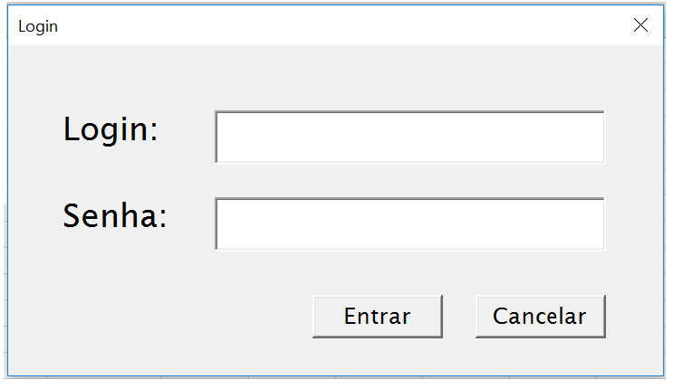

Automaticamente, serão concedidas as autorizações devidas para o usuário. No caso de um aluno, será realizada a verificação de provas disponíveis (**Tela: Menu Aluno**). Caso haja uma prova pendente, este será informado. Se o sistema detectar uma prova pendente para a data e o horário atuais, será realizada a verificação de autorização para o início da prova.

## 

## Tela: Menu Aluno

Ao se liberar a prova, o aluno poderá optar pelo início do exercício avaliativo:

(1)O aluno deve ler atentamente as questões e marcas todas as alternativas que julgar corretas , para dar continuidade a avaliação ele deve avançar através do botão prosseguir(>) ou até mesmo voltar (<);

(2)Após o termino da avaliação o aluno deverá clicar sobre o ícone **finalizar** , localizado no canto direito inferior tá tela , para concluir a sua tarefa.

Tela: Realização de Prova

X

**Exercício em andamento**

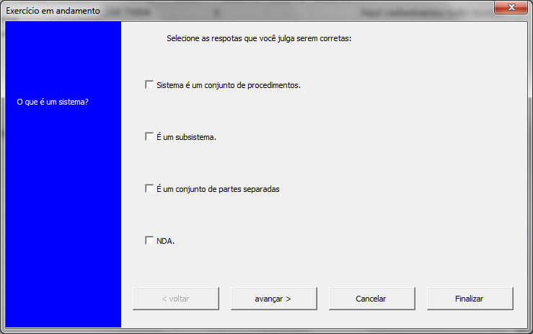

-Interação Professor:

Acessando com o perfil de professor , o usuário poderá criar questões , criar/agendar novas provas , poderá cadastrar ou excluir alunos com também criar turmas ou excluir para poderem realizar as provas e gerar relatórios .

## Tela: Menu Professor

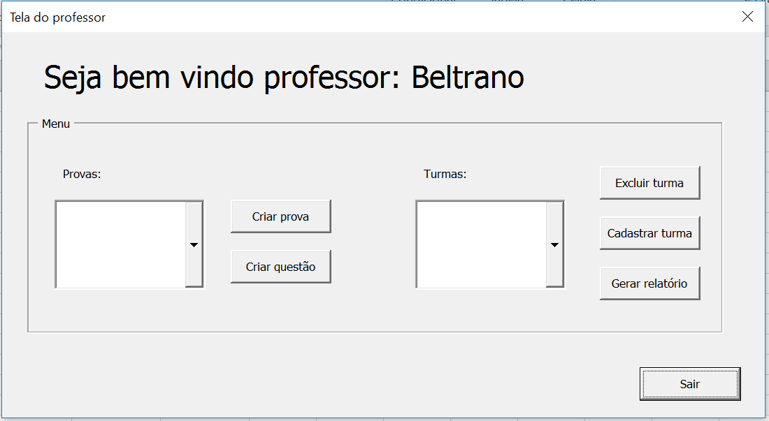

Na **Tela: Criação de Questões;** poderá criar questões que poderão ser inseridas em novas provas (neste caso, ele deverá formular o enunciado da questão, bem como respostas verdadeiras e falsas que serão visualizadas pelos alunos e ainda sinalizar quais são as alternativas corretas:

Tela: Criação Questões 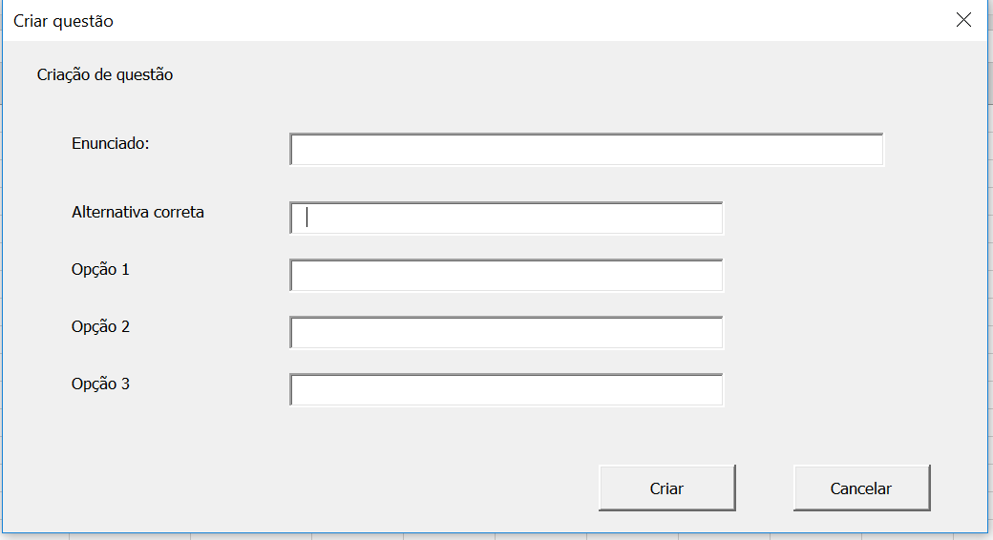

Ao produzir questões suficientes, ele poderá ainda gerar as provas propriamente ditas:

Através de combo box o usuário com o perfil de professor selecionar as questões que julgar mais adequadas a sua avaliação , seleciona a turma e cria a sua prova:

## Tela: Criação de Prova

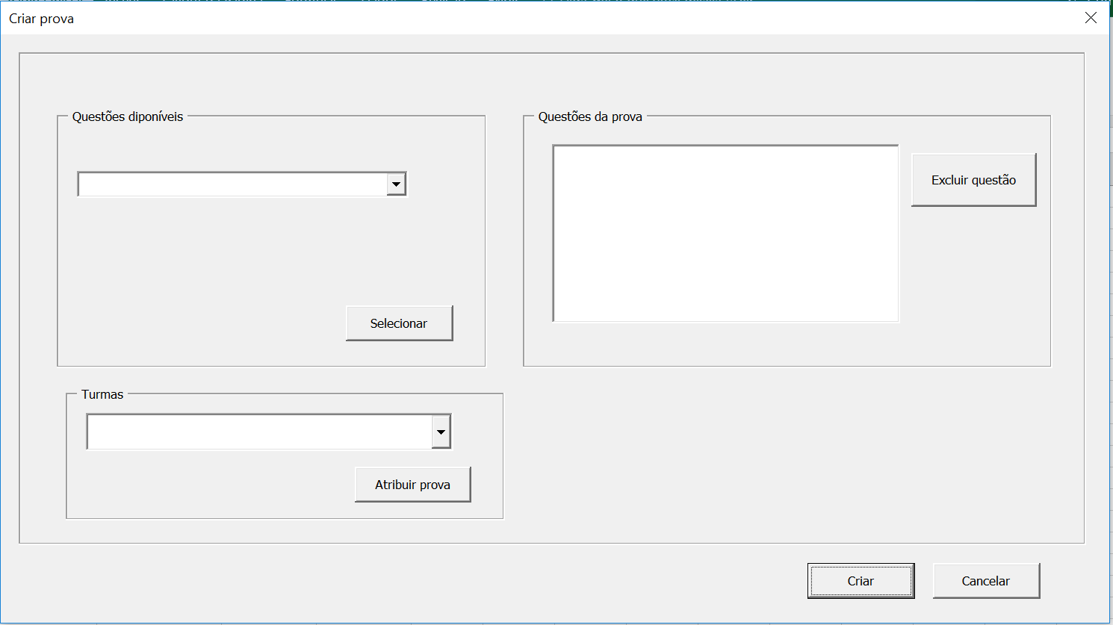

## Tela: Gerar Relatório

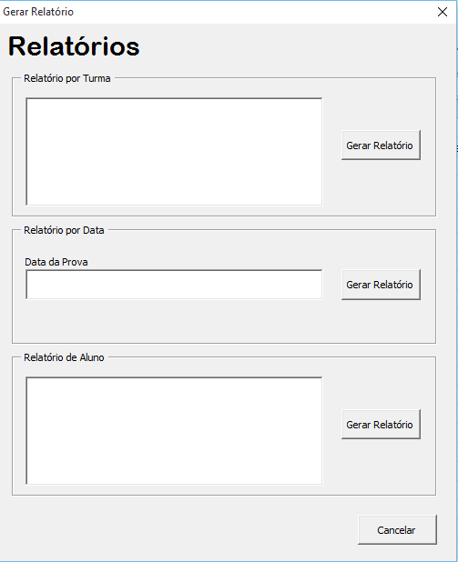

Na tela **Gerar Relatório** o professor pode gerar um relatório das provas. O professor escolhe o tipo de relatório e preenche o seu campo de filtro correspondente, após isso, o usuário clica no botão gerar relatório, para que este possa ser gerado.

# Diagrama de fluxo de dados

## DFD de nível 0:

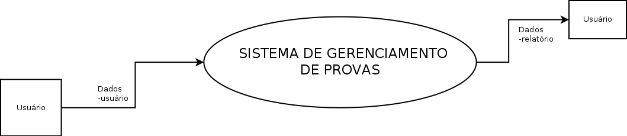

## DFD de nível 1:

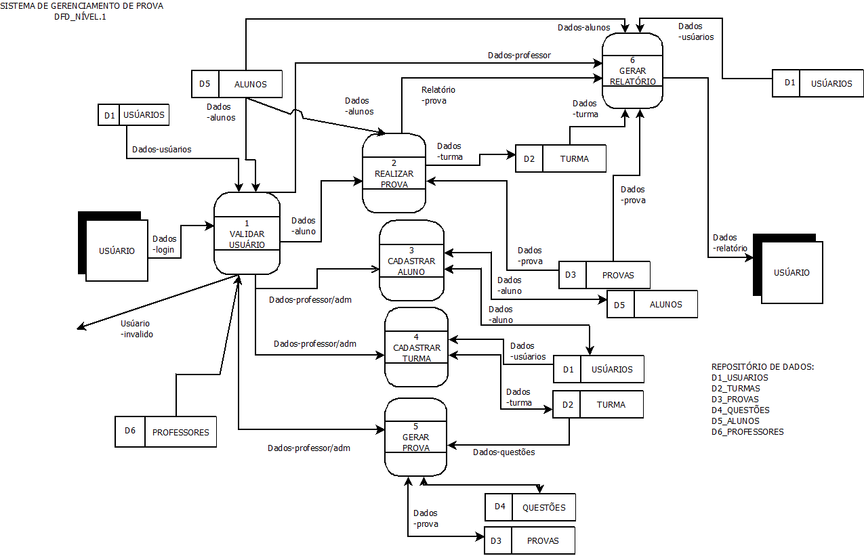

## DFD de nível 2:

### Processo 4 cadastrar prova:

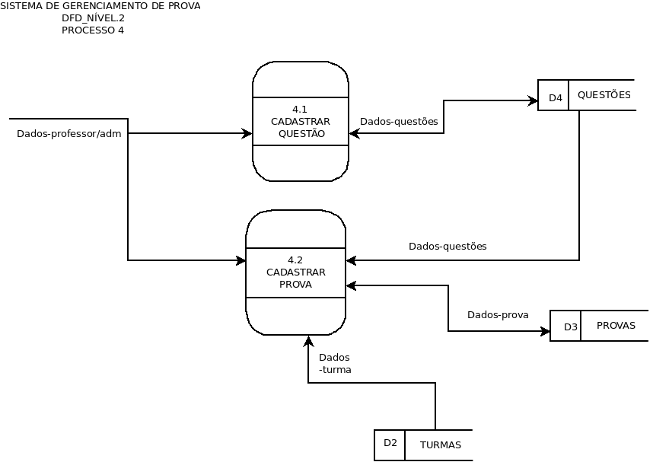

# Dicionários de dados:

## Depósito Usuários:

|  |  |  |
| --- | --- | --- |
| Nome do campo: | Tipo: | Descrição: |
| @ID | Numeração automática | Código de identificação |
| Login | Texto | Usuário entra com o seu login de identificação |
| Senha | Texto | Usuário entra com o sua senha de identificação |
| Permissão | Texto | Qual o tipo de permissão de acesso esse usuário possui |

## Depósito Turmas:

|  |  |  |
| --- | --- | --- |
| Nome do campo: | Tipo: | Descrição: |
| @ID | Numeração automática | Código de identificação |
| Login | Texto | Nome usado para efetuar login no sistema |
| Nome | Texto | Nome completo do aluno |
| Senha | Texto | Senha usada no momento do login |
| Turma | Texto | Código da turma (apenas para alunos) |
| Nível | Inteiro | Nível de autoridade do usuário |
| P1 | Número real | Nota da primeira prova |
| P2 | Número real | Nota da segunda prova |
| P3 | Número real | Nota da terceira prova |

## Depósito Provas:

|  |  |  |
| --- | --- | --- |
| Nome do campo: | Tipo: | Descrição: |
| @ID | Numeração automática | Código de identificação |
| ID_turma | numérico | Código de identificação da turma |
| Data_prova | data | Data marcada para a realização da prova |

## 

## Depósito Questões:

|  |  |  |
| --- | --- | --- |
| Nome do campo: | Tipo: | Descrição: |
| @ID | Numeração automática | Código de identificação  Chave primária |
| Pergunta | Texto | Pergunta realizada ao respectivo estudante |
| Resp_certa | Texto | Resposta certa |
| Resp_err_1 | Texto | Resposta errada 1 |
| Resp_err_2 | Texto | Resposta errada 2 |
| Resp_err_3 | Texto | Resposta errada 3 |

## Depósito Alunos:

|  |  |  |
| --- | --- | --- |
| Nome do campo: | Tipo: | Descrição: |
| @ID | Numeração automática | Código de identificação |
| Nome | Texto | Nome completo do aluno |
| RA | numérico | Código registro do aluno |
| Turma | numérico | Numeração da turma desse aluno |
| Dados_login | texto | Que tipo de login esse usuário vai ter |

## Depósito Professores:

|  |  |  |
| --- | --- | --- |
| Nome do campo: | Tipo: | Descrição: |
| @ID | Numeração automática | Código de identificação |
| Nome | Texto | Nome completo do professor |
| CPF | numérico | CPF do professor |
| Dados_login | texto | Que tipo de login esse usuário vai ter |

# Especificação de processos

## Validar acesso:

O usuário insere os seu dados- login e senha- , a base de dados é consultada. Se ele consta nas bases de dados ele é validado e direcionado para o menu correspondente ao seu perfil de usuário(Professor ou aluno) recebendo assim o acesso ao sistema , senão o acesso é negado e tem de digitar os seus dados novamente.

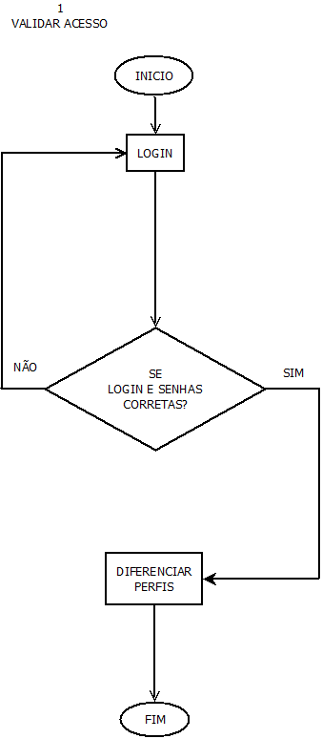

## Realizar prova:

Entrando com o perfil de aluno o usuário recebe uma mensagem contendo a informação de que se há ou não provas disponíveis as serem realizadas. Se há provas disponíveis , o usuário deve realiza-las conforme o combinado com o professor , senão ele finaliza a sessão.

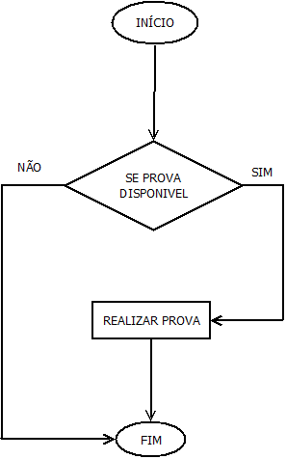

## Cadastrar aluno:

Acessando o sistema com o perfil de professor há a função cadastrar alunos , onde deve-se inserir os dados do novo aluno a ser cadastrado. Se o aluno foi cadastrado , há ainda a possibilidade de novos cadastro ou até a exclusão deste aluno.

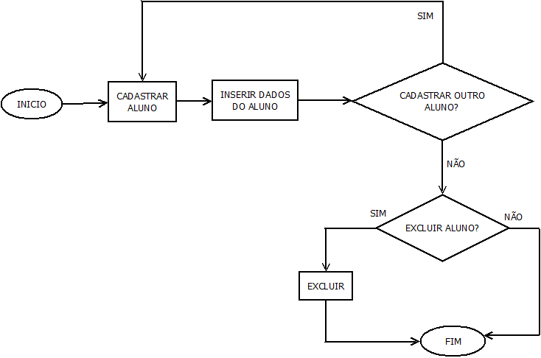

## Cadastrar Turma:

Acessando o sistema com o perfil de professor há a função cadastrar turma , onde deve-se inserir os dados do professor e da nova turma. Quando a turma é criada pode ou não ser excluída.

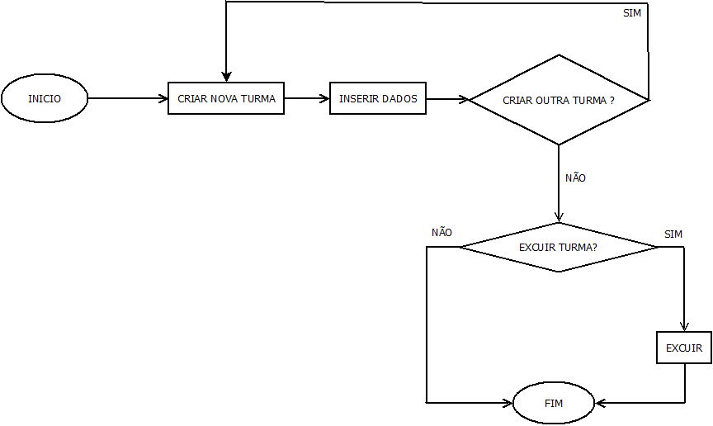

## Gerar prova:

### Cadastrar questão:

Acessando o sistema com o perfil de professor , há a função cadastrar questão , onde o usuário insere a pergunta, e suas alternativas. Se desejar pode criar mais questões na mesma sessão ou até excluí-las.

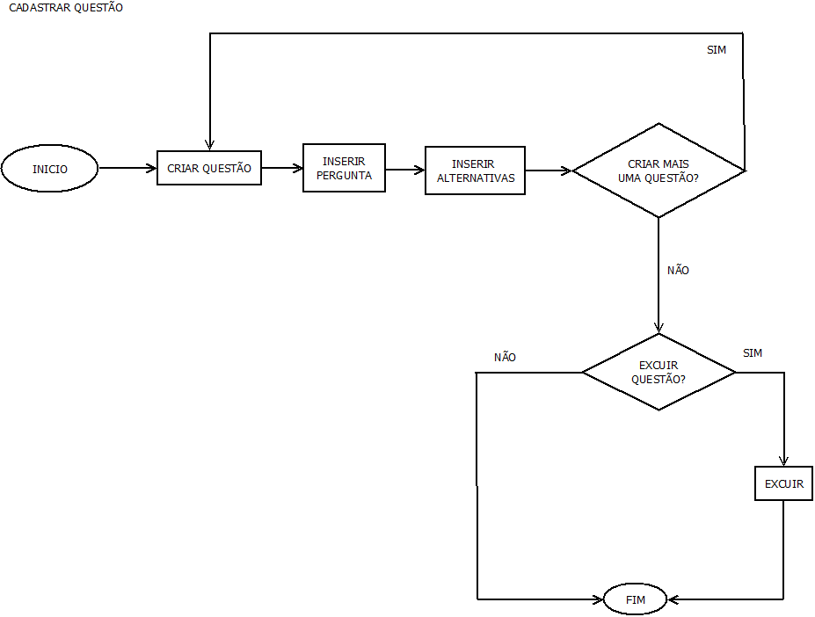

### Cadastrar prova:

Acessando o sistema com o perfil de professor , há a função criar prova , onde se vincula a uma turma , define um horário e seleciona as questões disponíveis na base de dados. Após isso é possível criar mais provas ou até excluir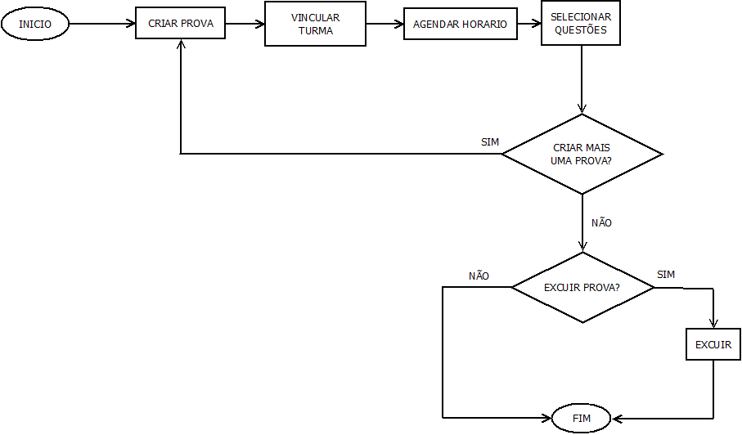.

## Gerar relatório:

Acessando o sistema com o perfil de professor há a função de gerar relatórios, onde o usuário define o tipo de relatório a ser gerado. O sistema pode gerar três tipos de relatório: relatório por turma, relatório por data e relatório por aluno. Após o usuário definir o tipo de relatório, é necessário definir o conteúdo do filtro (que dependerá do tipo do relatório escolhido). Caso o usuário escolha o relatório por turmas, deve fornecer a turma desejada; caso escolha o relatório por data, deve fornecer o intervalo de datas; e caso escolha o relatório de aluno, é necessário definir o aluno desejado. Após definir o filtro, o sistema gera o relatório baseando-se nesse filtro e o exibe para o usuário.

